**Kwiaty sztuczne — jak żywe**

**Nie zawsze mamy warunki, żeby zadbać o naturalne rośliny. Rozwiązaniem tego problemu są <strong>kwiaty sztuczne</strong>, które dzięki zastosowaniu najnowszych technologii wyglądają jak żywe!**

**Kwiaty sztuczne**

Zielone wnętrza pozytywnie oddziałują na nasze samopoczucie i poprawiają nastrój, ale nie każdy ma warunki czy zdolności, aby odpowiednio dbać o rośliny żywe. W tej sytuacji wysokiej jakości **kwiaty sztuczne** są doskonałym rozwiązaniem!

**Dlaczego warto zakupić rośliny sztuczne?**

Trudno hodować rośliny w pomieszczeniach, do których dociera mało naturalnego światła i które często stoją puste. Większość roślin wymaga dużej ekspozycji na światło i regularnego podlewania, a więc nie każdy okaz przeżyje w takich warunkach i może nie wyglądać tak dobrze, jak chcielibyśmy.

Jednak nawet jeśli nie mamy warunków do zadbania o rośliny żywe, nadal możemy cieszyć się zielenią! [Kwiaty sztuczne](https://www.hydroponika.pl/pol_m_kwiaty-sztuczne-153.html) potrafią wyglądać jak żywe, i będą zawsze dobrze się prezentować. Sztuczna zieleń świetnie wygląda w każdym pomieszczeniu, a szczególnie dobrze wygląda przy wejściu czy w przestrzeni przy schodach. Z kolei na półkach można umieścić sztuczne kwiaty doniczkowe. Rośliny sztuczne są również idealne do biura.

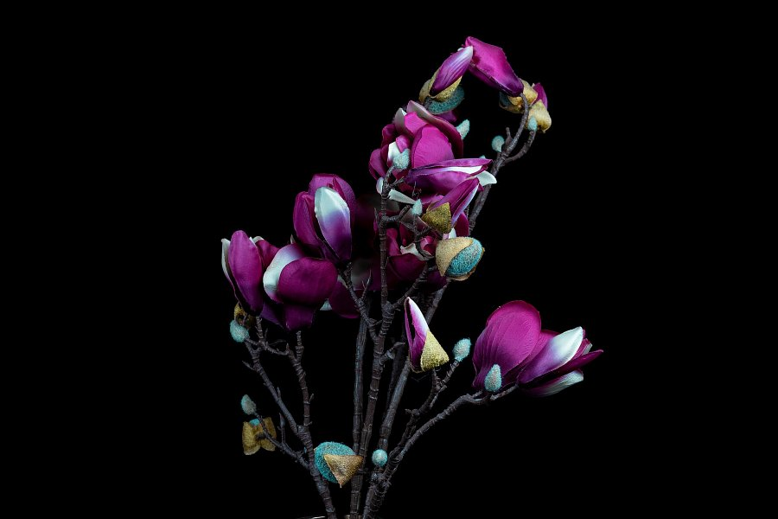

**Co sprawia, że kwiaty sztuczne wyglądają jak żywe?**

Najwyższej jakości *kwiaty sztuczne* potrafią wyglądać zupełnie jak żywe dzięki dbałości producenta o szczegóły. Dobrze dopracowane okazy wyglądają realistycznie między innymi dzięki temu, że pnie w drzewkach czy łodygi w bambusach są wykonane z naturalnych części roślin. Natomiast liściaste rośliny sztuczne często posiadają również filtr UV, dzięki czemu dłużej zachowują naturalny, zielony kolor.